«Снежки»
Взрослый побуждает ребенка подбрасывать вверх изготовленные из ваты снежки, или кидать снежки друг в друга. Затем необходимо побуждать ребенка складывать «снежки» в коробку.

«Занавесочка».
Ребенок дует на бахрому, выполненную из бумаги. Предлагаемая инструкция «Подуй на занавесочку, за ней сюрприз» (маленькая игрушка).

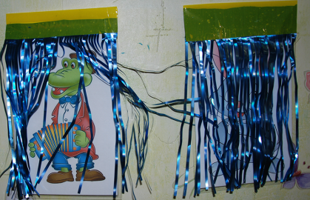

«Колокольчик»
На столе перед ребенком 2 коробки, в одной из которых находится колокольчик. Взрослый достает его из коробки, демонстрирует звучание, затем убирает инструмент и, переставив коробочки местами, предлагает малышу найти колокольчик (выбрать нужную коробочку).

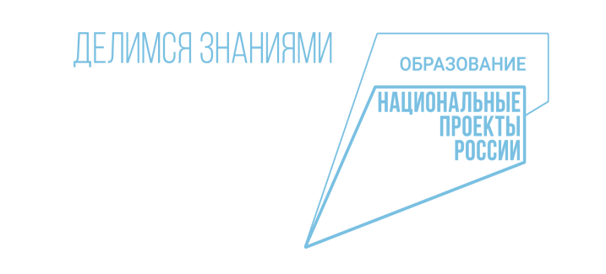

Обращайтесь
Центр развития и коррекции «Дом надежды»
Контакты:
Адрес: улица Цыплухина, д.2A 393250 Рассказово,
Телефон: +7(47531) 27-5-12
Телефон: +7(47531) 27-2-44
Факс: +7 475 31 27-5-02
Электронная почта: crkdomnadejd@yandex.ru

АНО Центр развития и коррекции «Дом надежды»

КОММУНИКАТИВНЫЕ ИГРЫ ДЛЯ ДЕТЕЙ С РАС

Подготовила:
Учитель – дефектолог
Мельникова М.М.

г. Рассказово, 2022
«Твоя ладошка, моя ладошка»
Взрослый берет ребенка за руки и ритмично похлопывает своей рукой по руке ребенка, повторяя: «Твоя ладошка, моя ладошка...»

«Ладушки»
Взрослый садится напротив ребенка, выставляет руки ладонями навстречу друг другу. Взрослый приговаривает: «Ладушки, ладушки...»
Если ребенок активно сопротивляется, необходимо прекратить игру.

«Мы на лодочке плывем»
Взрослый берет ребенка за руки и, покачиваясь, напевает:
Мы на лодочке плывем, тихо песенку поем:
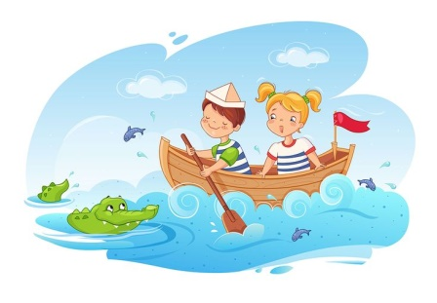
«Ля-ля-ля, ля-ля-ля» - покачнулись ты и я...

«Покатаем мячик»
Взрослый катит мяч ребенку на полу или на столе. Необходимо добиваться, чтобы ребенок возвращал мяч. Если ребенок сопротивляется, взрослый присоединяется к рассматриванию, манипулированию с мячом вместе с ребенком.

«На пузырь я посмотрю и потом его словлю!»
Взрослый пускает мыльные пузыри и побуждает ребенка рассматривать их и ловить.

«Мой кубик, твой кубик...»
Взрослый первым ставит кубик, затем побуждает ребенка ставить кубик сверху и т. д.

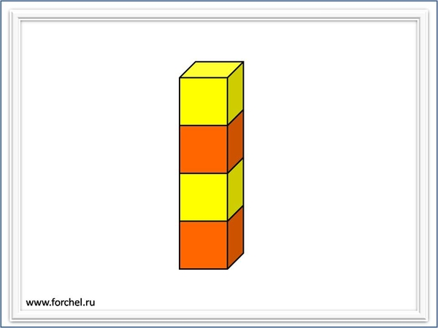

«Бумажный листопад (снегопад)»
В этой игре вместе с ребенком можно рвать на кусочки листы бумаги (отщипывать кусочки ваты), затем подбрасывать их вверх (либо раздувать) со словами: «Листики (снежинки) кружатся и падают». В конце игры обязательно следует организовать «уборку листьев (снега)».

«Кто сильнее подует?»
Взрослый привлекает (побуждает) ребенка (детей) к построению башни из кубиков-мякишей, затем предлагает с силой подуть на постройку так, чтобы кубики рассыпались.

«Молоточек»
Взрослый побуждает ребенка отстукивать определенный ритм или стучать рука в руке, проговаривая стихотворение:
Тук-тук-тук, Тук-тук-тук,
Раздается громкий стук.
Молоточки стучат,
Строим домик для ребят.

